МИНИСТЕРСТВО ОБРАЗОВАНИЯ И НАУКИ
РОССИЙСКОЙ ФЕДЕРАЦИИ

Федеральное государственное автономное
образовательное учреждение высшего образования
«Московский Физико — Технический Институт»

Физтех — школа аэрокосмических технологий

ОТЧЁТ
по лабораторной работе "Артериальное давление и пульс"

Выполнил:
студент 1 курса
группы M01 – 102г
Иванников С.Е.

Оглавление
1. Введение 3
1.1) Цели работы: 3
1.2) Задачи: 3
2. Теория: 3
2.1) Термины и определения 3
2.2) Экспериментальная установка: 4
2.3) Физическая система: 6
3. Программа и методика измерений 6
3.1) Методика калибровки 6
3.2) Методика измерений 6
3.3) Программа эксперимента 6
4. Обработка данных 7
4.1) Сглаживание графиков 7
4.2) Методика обработки данных 7
5. Код программы 8
5.1) Скрипт измерения давления 8
5.2) Скрипт обработки данных 9
6. Эксперимент 11
6.1) Калибровка 11
6.2) Графики давления 11
6.3) Графики пульса 11
7. Результаты 11
8. Итоги лабораторной работы 12

- Введение
  - Цели работы:
При помощи компьютера, АЦП, датчика давления и тонометра измерить артериальное давление и вычислить пульс в состоянии покоя и после физической нагрузки.

  - Задачи:
Получить показания АЦП при различных давлениях в состоянии покоя и после физической нагрузки.
Получить графики давления, пульса в состоянии покоя и после физической нагрузки.
- Теория:
  - Термины и определения
Аналого-цифровой преобразователь – это устройство, предназначенное для преобразования аналоговых сигналов в цифровые.
Артериальное давление – давление, которое оказывает кровь на стенки артерий. Оно неравномерно и колеблется в зависимости от фазы работы сердца.
Систолическое давление – это давление крови на стенки сосудов, когда насыщенная кислородом кровь выталкивается из сердца и расходится по телу.
Диастолическое – это давление в момент, когда сердце наполняется и отдыхает между ударами.
Пульс - ритмическое движение стенок артерий, вызываемое деятельностью сердца.
Тонометр - это медицинский аппарат, предназначенный для измерения артериального давления (Рисунок 1).

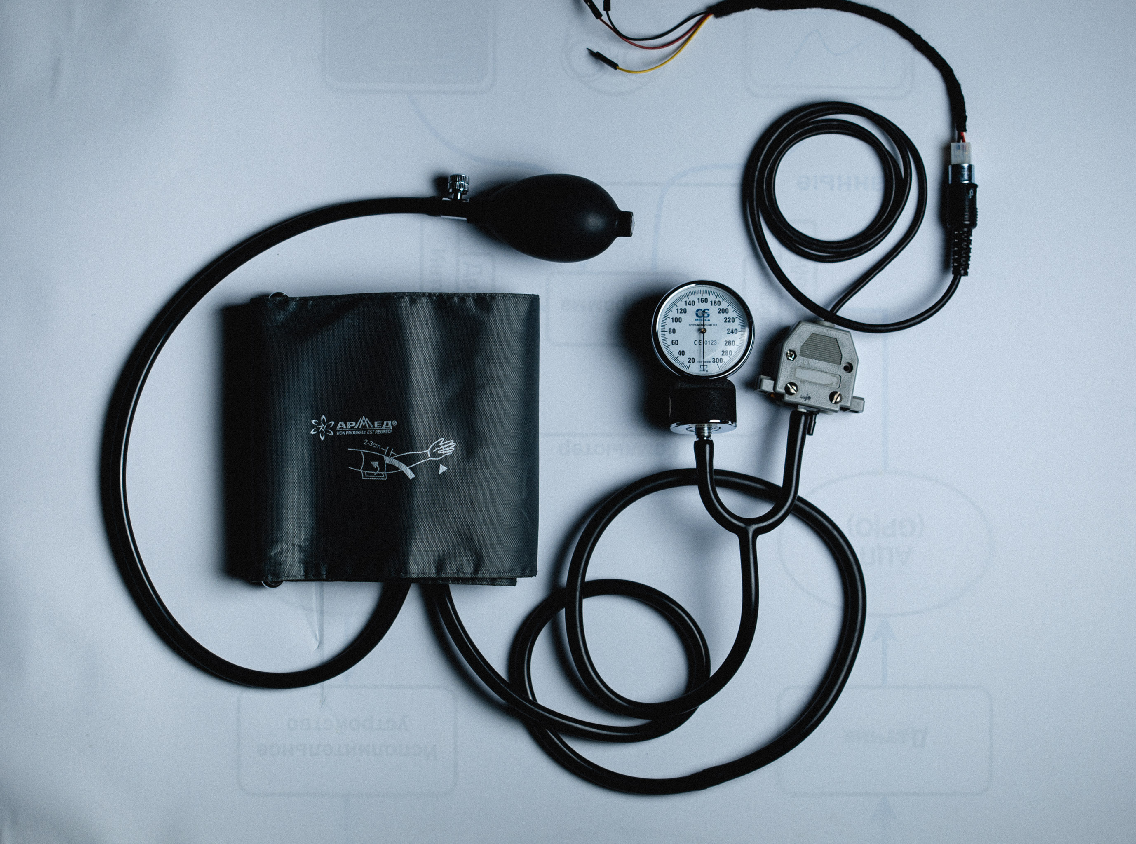
Рисунок 1: Тонометр.

  - Экспериментальная установка:
В экспериментальной установке используются: манжета, нагнетательная груша, датчик давления, манометр, 12-битный аналого-цифровой преобразователь (АЦП), программа, персональный компьютер (ПК) (Рисунок 2)

Рисунок 2: Установка

Приведем схему экспериментальной установки для измерения и регистрации артериального давления (Рисунок 3)


Рисунок 3: схема.
  - Физическая система:
В роли физической системы выступает кровеносная система человека и тонометр, сигналом, характеризующим состояние данной физической системы, является давление.

- Программа и методика измерений
  - Методика калибровки
Мы получаем и сохраняем показания АЦП при давлении 40, 80, 120, 160 мм. рт. ст. (10 секунд), чтобы показания АЦП, полученные из эксперимента, перевести в мм.рт.ст.
  - Методика измерений
Студент садится на стул в состоянии покоя, экспериментатор надевает на руку студента манжету и измеряет давление и пульс.
  - Программа эксперимента
Мы измеряем и затем сохраняем показания АЦП при измерении давления в состоянии покоя в течении 60 секунд, а потом те же действия при измерении давления после физической нагрузки в течении 60 секунд.
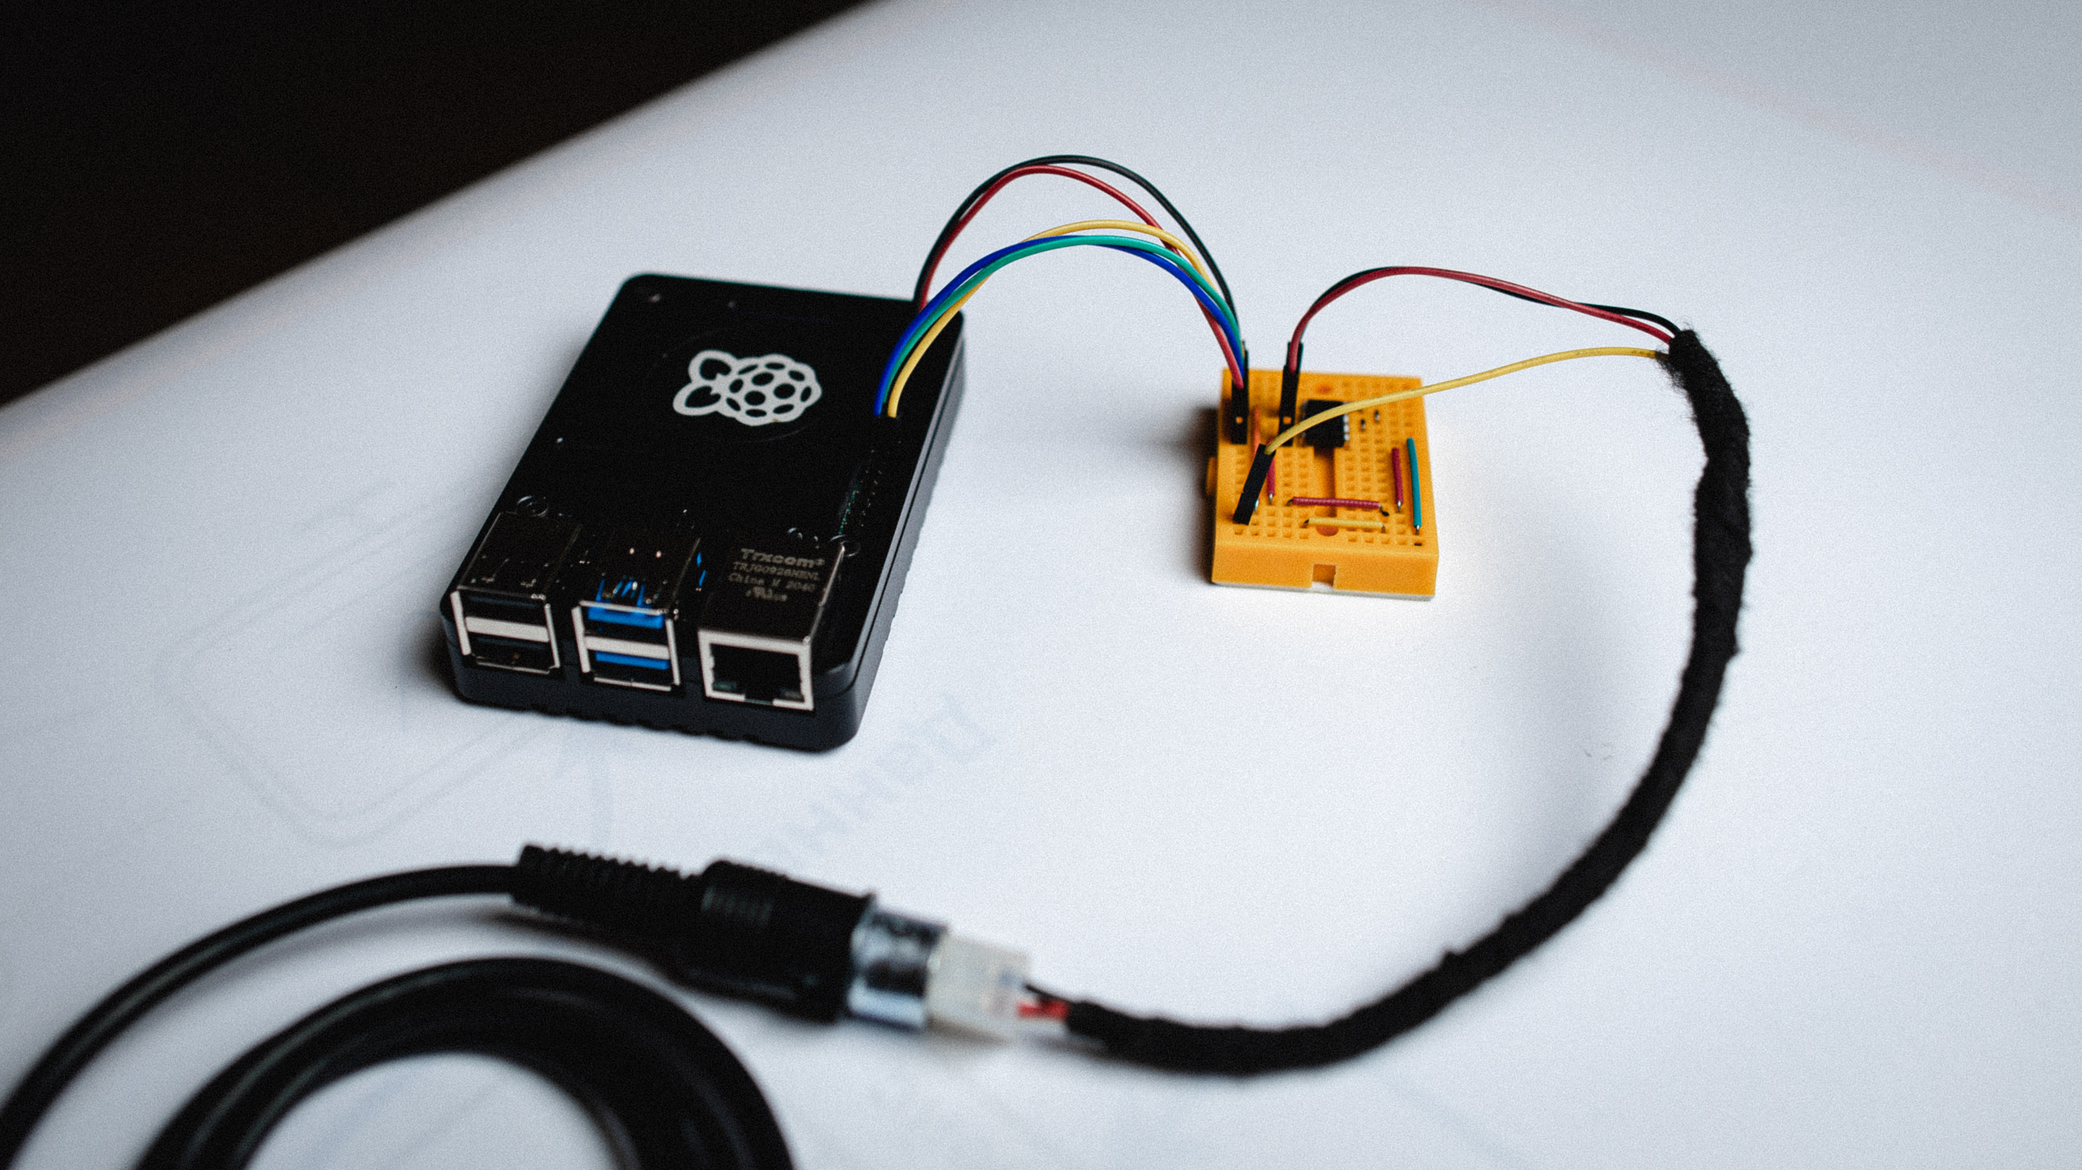
Рисунок 4.
- Обработка данных
  - Сглаживание графиков
  - Методика обработки данных
Написать скрипт, в котором построятся графики и получится коэффициент калибровки для преобразования сигналов АЦП в давление.
- Код программы
  - Скрипт измерения давления
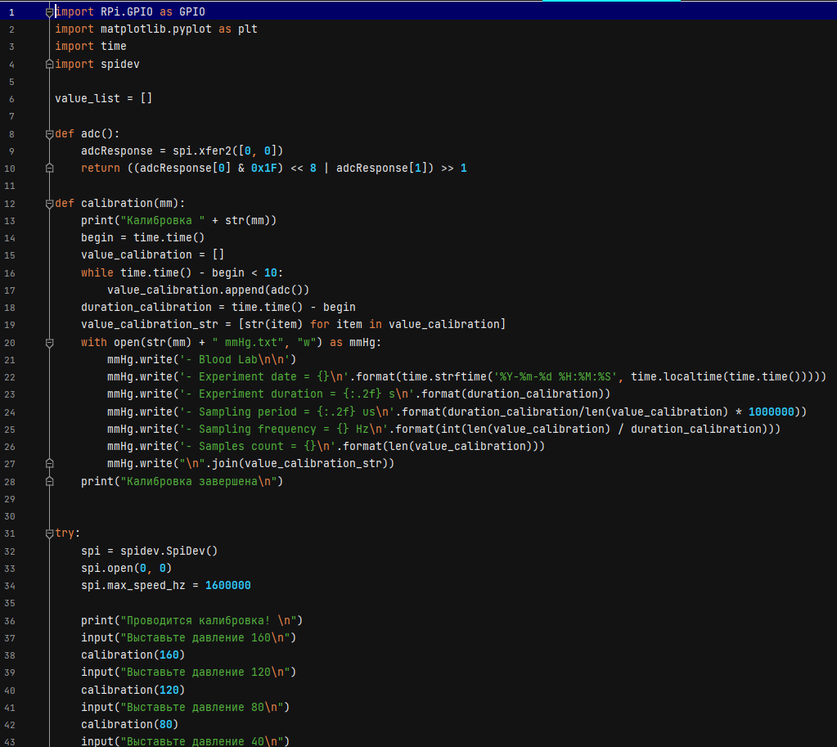
Рисунок 5: Скрипт (1)
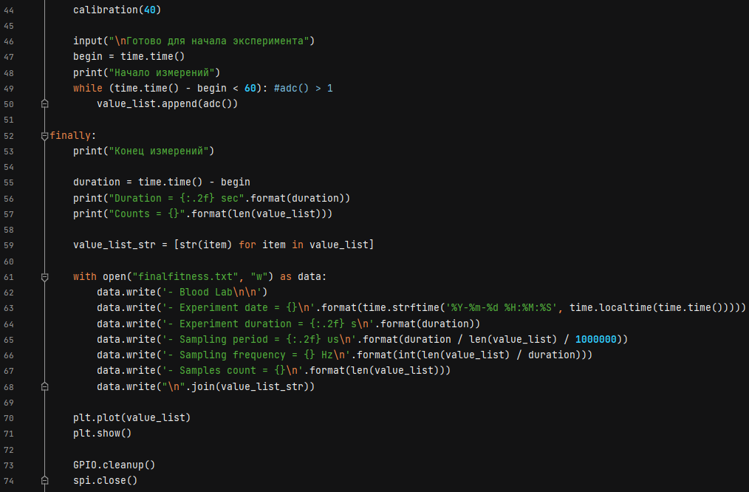
Рисунок 6: Скрипт (2)

  - Скрипт обработки данных
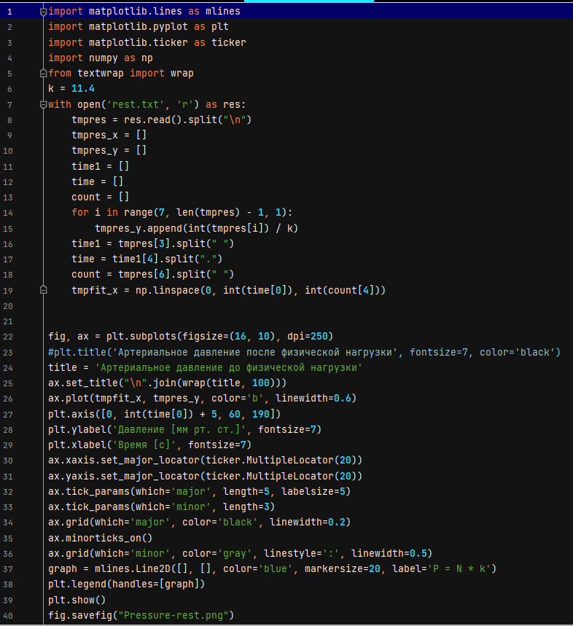
Рисунок 7: До физ. нагрузки.

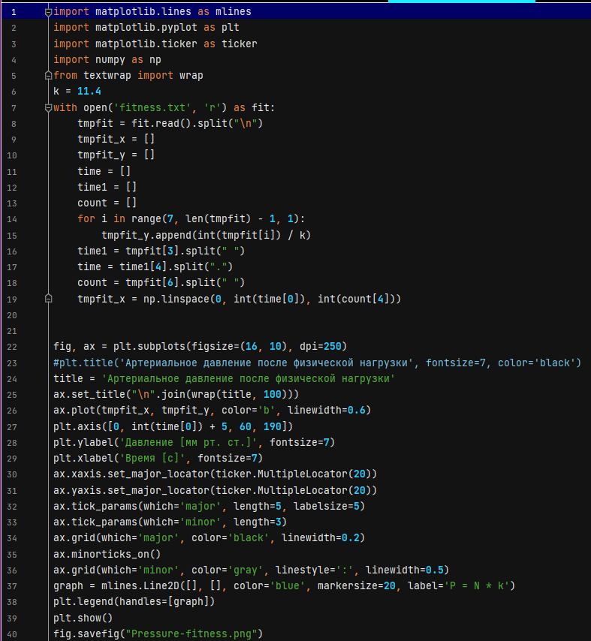
Рисунок 8: После физ. нагрузки.
- Эксперимент
  - Калибровка
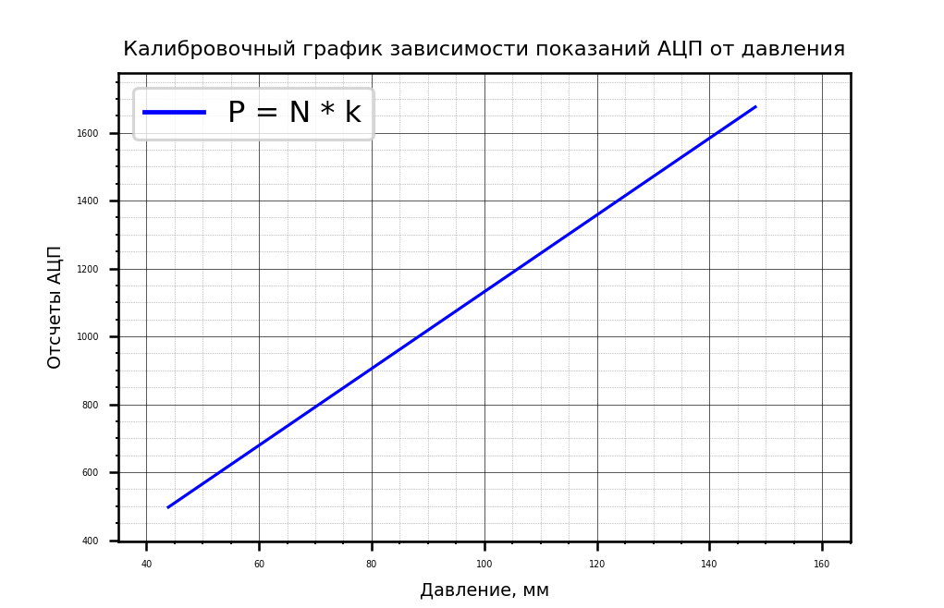
Рисунок 9: График калибровки
Получив значения АЦП при давлении 40, 80, 120, 160 мм. рт. ст., мы построили график и получили коэффициент калибровки — тангенс наклона прямой, затем, когда уже после эксперимента мы получили сигналы АЦП, переводим их в мм. рт. ст. Выше представлен график калибровки рис 9.

  - Графики давления
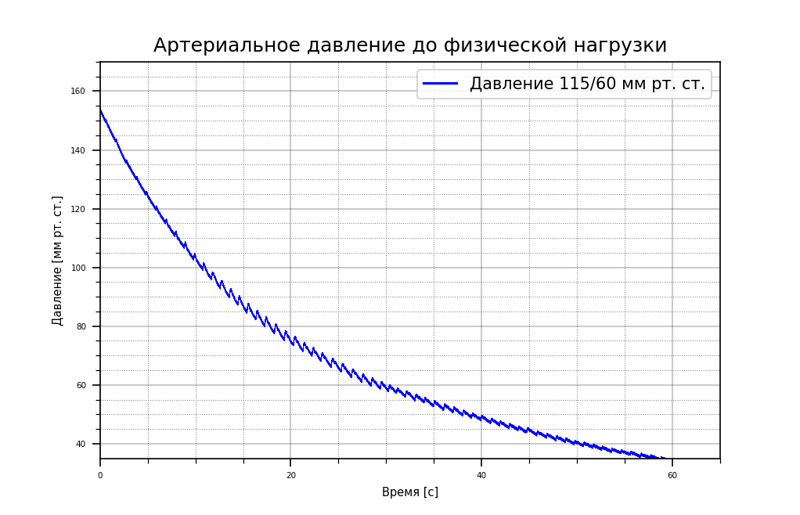
Рисунок 10: график давления.
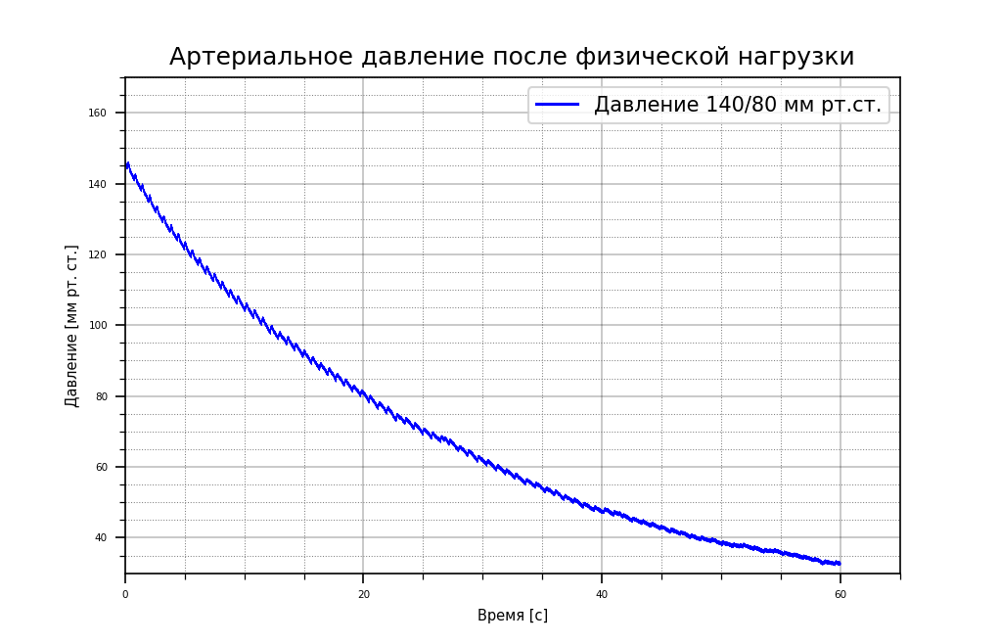
Рисунок 11: график давления.
  - Графики пульса
- Результаты
Мы провели серию экспериментов по измерению артериального давления и пульса в состоянии покоя и после физической нагрузки. Сделали графики давления и пульса так же в состоянии покоя и после физической нагрузки.
- Итоги лабораторной работы
Была проделана большая работа, в которой мы применили знания, полученные на предыдущих занятиях, узнали много нового и выполнили поставленные цели и задачи.

